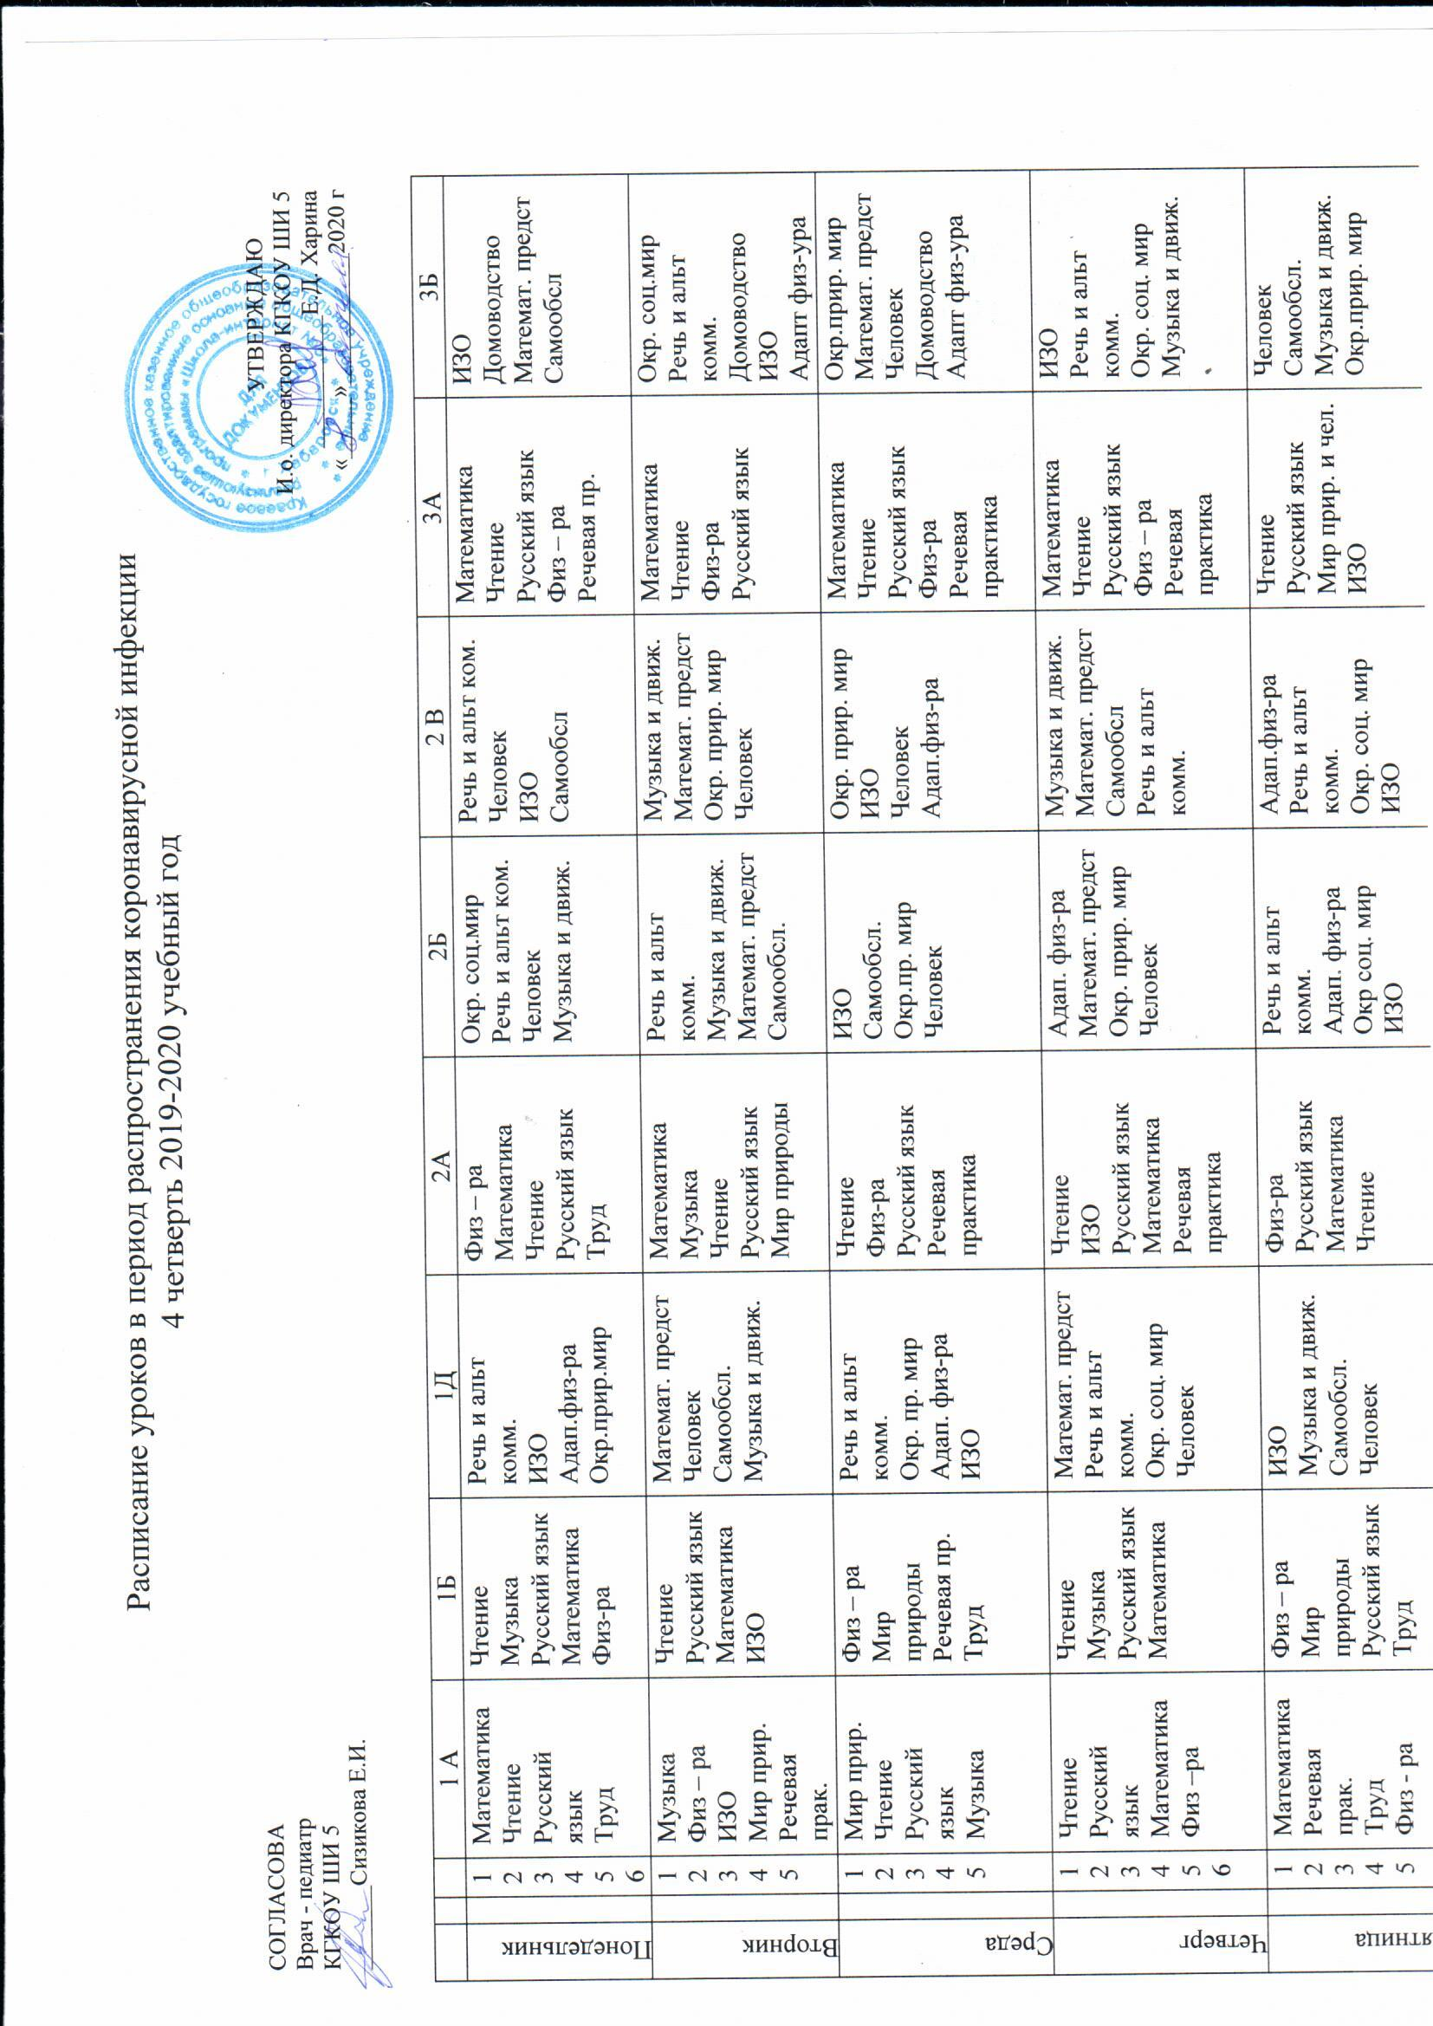
Расписание уроков в период распространения коронавирусной инфекции
4 четверть 2019-2020 учебный год

СОГЛАСОВА  Врач - педиатр  КГКОУ ШИ 5  _______Сизикова Е.И. | УТВЕРЖДАЮ  И.о. директора КГКОУ ШИ 5  ___________Е.Д. Харина  «_____»___________2020 г

 |  |  | 1 А | 1Б | 1Д | 2А | 2Б | 2 В | 3А | 3Б
Понедельник |  | 1  2  3  4  5  6 | Математика  Чтение  Русский язык  Труд | Чтение  Музыка  Русский язык  Математика  Физ-ра | Речь и альт комм.  ИЗО  Адап.физ-ра  Окр.прир.мир | Физ – ра  Математика  Чтение  Русский язык  Труд | Окр. соц.мир  Речь и альт ком.  Человек  Музыка и движ. | Речь и альт ком.  Человек  ИЗО  Самообсл | Математика  Чтение  Русский язык  Физ – ра  Речевая пр. | ИЗО  Домоводство  Математ. предст  Самообсл
Вторник |  | 1  2  3  4  5 | Музыка  Физ – ра  ИЗО  Мир прир.  Речевая прак. | Чтение  Русский язык  Математика  ИЗО | Математ. предст  Человек  Самообсл.  Музыка и движ. | Математика  Музыка  Чтение  Русский язык  Мир природы | Речь и альт комм.  Музыка и движ.  Математ. предст  Самообсл. | Музыка и движ.  Математ. предст  Окр. прир. мир  Человек | Математика  Чтение  Физ-ра  Русский язык | Окр. соц.мир  Речь и альт комм.  Домоводство  ИЗО  Адапт физ-ура
Среда |  | 1  2  3  4  5 | Мир прир.  Чтение  Русский язык  Музыка | Физ – ра  Мир природы  Речевая пр.  Труд | Речь и альт комм.  Окр. пр. мир  Адап. физ-ра  ИЗО | Чтение  Физ-ра  Русский язык  Речевая практика | ИЗО  Самообсл.  Окр.пр. мир  Человек | Окр. прир. мир  ИЗО  Человек  Адап.физ-ра | Математика  Чтение  Русский язык  Физ-ра  Речевая практика | Окр.прир. мир  Математ. предст  Человек  Домоводство  Адапт физ-ура
Четверг |  | 1  2  3  4  5  6 | Чтение  Русский язык  Математика  Физ –ра | Чтение  Музыка  Русский язык  Математика | Математ. предст  Речь и альт комм.  Окр. соц. мир  Человек | Чтение  ИЗО  Русский язык  Математика  Речевая практика | Адап. физ-ра  Математ. предст  Окр. прир. мир  Человек | Музыка и движ.  Математ. предст  Самообсл  Речь и альт комм. | Математика  Чтение  Русский язык  Физ – ра  Речевая практика | ИЗО  Речь и альт комм.  Окр. соц. мир  Музыка и движ.
Пятница |  | 1  2  3  4  5 | Математика  Речевая прак.  Труд  Физ - ра | Физ – ра  Мир природы  Русский язык  Труд | ИЗО  Музыка и движ.  Самообсл.  Человек | Физ-ра  Русский язык  Математика  Чтение | Речь и альт комм.  Адап. физ-ра  Окр соц. мир  ИЗО | Адап.физ-ра  Речь и альт комм.  Окр. соц. мир  ИЗО | Чтение  Русский язык  Мир прир. и чел.  ИЗО | Человек  Самообсл.  Музыка и движ.  Окр.прир. мир

 |  | 4А | 4Б | 4В | 4Г | 5А | 5Б | 5В
Понедельник | 1  2  3  4  5  6 | Математика  Русский язык  Физ-ра  Чтение | Окр.соц. мир  Речь и альт комм.  ИЗО  Музыка и движ. | Чтение  Русский язык  Физ –ра  Труд | Окр.соц. мир  Речь и альт комм.  ИЗО  Домоводство  Адапт. физ-ра | ОСЖ  Чтение  Математика  Природоведение  Физ-ра  Русский яз | Музыка и дв.  ИЗО  Матем. пред.  Домовод  Окр. пр. мир | Музыка и дв.  ИЗО  Окр пр. мир  Речь и ал.ком.  Матем. пред.
Вторник | 1  2  3  4  5  6 | Чтение  ИЗО  Математика  Русский язык  Речевая пр. | ИЗО  Самообсл.  Домоводство  Окр. прир. | Физ – ра  Чтение  Русский язык  Математика  Речевая пр. | Речь и альт комм.  ИЗО  Музыка и движ.  Самообсл. | Труд  Труд  Чтение  Русский яз  Математика  ОБЖ | Домовод  Окр. соц мир  Адап.физ-ра  Речь и ал.ком.  ИЗО | Человек  Окр.соц. мир  Домовод  Домовод  ИЗО
Среда | 1  2  3  4  5  6 | Физ – ра  Чтение  Математика  Русский язык  Мир природы | Математ. предст  Музыка и движ.  Домоводство  Человек | Математика  Чтение  Русский язык  Речевая пр.  Физ - ра | Человек  Математ. предст  Окр. соц.  Человек | Русский яз  Природоведение  Математика  Физ-ра  Музыка  Чтение | Домовод  ИЗО  Человек  Корр. раз | Адап.физ-ра  ИЗО  Корр. раз  Человек
Четверг | 1  2  3  4  5  6 | Математика  Чтение  Русский язык  Речевая практика  Физ-ра | ИЗО  Адапт.физ-ра  Окр. соц.  Математ. предст  Речь и альт комм. | Музыка  Математика  Чтение  Русский язык  ИЗО | ИЗО  Адапт.физ-ра  Окр. прир.  Домоводство | Труд  Труд  Физ-ра  Чтение  ОСЖ  ИЗО | Окр пр. мир  Матем. пред.  Музыка и дв.  Человек | Речь и ал.ком.  Окр пр. мир  Музыка и дв.  Корр. Раз
Пятница | 1  2  3  4  5  6 | Чтение  Русский язык  Музыка  Труд | Самообсл.  Домоводство  Окр. прир.  Человек  Адапт.физ-ра | Математика  Чтение  Русский язык  Мир природы | Самообсл.  Домоводство  Окр. прир.  Математ. предст  Музыка и движ. | Труд  Труд  Русский яз  Математика  ИЗО | Речь и ал.ком.  Окр. соц. мир  Корр.раз  Адап.физ-ра | Окр соц. мир  Домовод  Адап.физ-ра  Матем. пред.

 |  | 5 Г | 6А | 6Б | 6Г | 6 В | 6 В | 7А
Понедельник | 1  2  3  4  5  6 | ИЗО  Чтение  Математика  ОСЖ  Русский яз | Русский яз  Физ-ра  Чтение  Труд  Труд  Природов | Окр. с. мир  Матем. пр.  ИЗО  Корр. раз  Домовод | Матем.пред.  Окр. с.мир  ИЗО  Физра  Домовод | Математ  Русский яз  Чтение  Труд  Труд  История | Математ  Русский яз  Чтение  Труд  Труд  История | Чтение  Математика  Биология  ИЗО  История  Труд  Труд
Вторник | 1  2  3  4  5  6  7 | Труд  Труд  Чтение  Русский яз  ОСЖ  ОБЖ | Русский яз  Математика  Труд  Труд  Физ-ра  Чтение | Окр пр. мир  Речь и ал.к.  Корр. раз  Домовод | Окр п. мир  Корр. раз  Речь и а.к.  Домовод  Музыка ид. | Математик  Русский яз  Труд  Труд  Физ-ра  Чтение | Математик  Русский яз  Труд  Труд  Физ-ра  Чтение | География  Физ-ра  Математика  Информат  Чтение  Русский яз
Среда | 1  2  3  4  5  6  7 | Русский яз  Математика  Природовед  Физ-ра  ИЗО  Чтение | География  Русский яз  Физ-ра  Математика  ОСЖ  История | Музыка и д.  Матем. пр.  Адап.физ-р  ИЗО  Человек  Домовод | Окр пр. м  Окр. с. м  Матем. пр.  Проф труд  Проф труд Домовод | ОСЖ  История  Русский язык  География  Математик  Природовед | ОСЖ  История  Русский язык  География  Математик  Природовед | ИЗО  Русский яз  ОСЖ  Труд  Труд  Труд
Четверг | 1  2  3  4  5  6  7  8 | Труд  Труд  Физ-ра  Чтение  Природовед  Математика | Природовед  История  Русский яз  Чтение  Математика  ОБЖ | ИЗО  Адап.физ-р  Проф труд  Проф труд  Окр. с. мир | Корр. раз  Человек  ИЗО  Музыка идв.  Адап.физ-ра | Математ  Физ-ра  ОСЖ  Чтение  Русский яз  ОБЖ | Математ  Физ-ра  ОСЖ  Чтение  Русский яз  ОБЖ | Физ-ра  ОСЖ  Биология  География  Чтение  Русский яз  История
Пятница | 1  2  3  4  5  6  7 | Труд  Труд  Математика  Музыка  Физ-ра  Русский яз | География  Чтение  Труд  Труд  Математика  ОСЖ | Домовод  Домовод  Музыка и д.  Окр пр. мир  Речь и ал.к. | Домовод  Домовод  ИЗО  Речь и ал.ком. | География  Физ-ра  Труд  Труд  Чтение  Природовед | География  Физ-ра  Труд  Труд  Чтение  Природовед | Чтение  Математика  Физ-ра  Русский яз  Труд  Труд

 |  | 7Б | 7В | 8А | 8Б | 8В | 9А | 9Б | 9В
Понедельник | 1  2  3  4  5  6 | Речь и ал.ком.  Адап.физ-ра  Музыка и дв.  Окр. соц. мир | Адап.физ-ра  Речь и ал.ком.  Проф труд  Окр. соц. мир  ИЗО  Домовод | Труд  Труд  Труд  Чтение  Обществозн  Физ-ра  Математика | Окр. соц. мир  Речь и ал.ком.  Проф труд  Матем. пред.  Музыка и дв. | Труд  Труд  Труд  Математика  Информатика  Чтение  Русский яз | Биология  География  ОСЖ  История  Чтение  Обществозн  Физ-ра | Проф труд  Проф труд  Речь и ад.ком.  Матем. пред.  Музыка и дв | История  ОСЖ  Чтение  Русский яз  Биология  Математика  География
Вторник | 1  2  3  4  5  6  7 | ИЗО  Адап.физ-ра  Матем. пред.  Корр. раз | Адап.физ-ра  Матем. пред.  Корр. раз  Музыка и дв.  Окр пр. мир  Домоводст | История  ОСЖ  Русский яз  Биология  География  Математика  Физ-ра | Домоводство  Домоводство  Окр пр. мир  Адап.физ-ра | ОСЖ  История  Обществозн  Биология  Чтение  Физ-ра  Математика | Русский яз  Биология  ОСЖ  Физ-ра  Труд  Труд  Труд | Домоводство  Корр. раз  Окр. соц. мир  Адап.физ-ра  Проф труд | Обществозн  Чтение  Биология  Физ-ра  Труд  Труд  Труд
Среда | 1  2  3  4  5  6  7 | Матем. пред.  Речь и ал.ком.  Корр. раз  Домовод  Проф труд  Проф труд | Человек  Домовод  ИЗО  Окр. соц. мир | Математика  Труд  Труд  Русский яз  Обществозн  Чтение | Проф труд  Корр. раз  Окр. соц. мир  Домовод  Окр пр. мир | Математика  Труд  Труд  Обществозн  Русский яз  Чтение | Труд  Труд  История  Чтение  Русский яз  Математика | Проф труд  Проф труд  Окр пр. мир  Домоводств  Окр. соц. мир | Труд  Труд  Русский яз  ОСЖ  География  Физ-ра
Четверг | 1  2  3  4  5  6  7  8 | Домовод  Домовод  Окр пр. мир  ИЗО  Человек | Домовод  Корр. раз  Матем. пред.  Окр пр. мир | Чтение  Русский яз  Труд  Труд  Труд  Физ-ра  Биология | Домовод  Домовод  Речь и ал.ком.  Адап.физ-ра  Музыка и дв.  Окр. соц. мир | История  География  Труд  Труд  Труд  Русский яз  Физ-ра | Чтение  Математика  Русский яз  Информатика  Труд  Труд  Труд | Домоводство  Корр. раз  Речь и ал.ком.  Адап.физ-ра  Музыка и дв  Окр пр. мир | Чтение  Русский яз  Математика  Информатика  Труд  Труд  Труд
Пятница | 1  2  3  4  5  6  7 | Музыка и дв.  ИЗО  Окр. соц. мир  Домовод  Домоводс  Окр пр. мир | ИЗО  Музыка и дв.  Речь и ал.ком.  Домовод  Проф труд | Чтение  История  Русский яз  География  ОСЖ  Информатика | Корр. раз  Человек  Матем. пред.  Проф труд  Проф труд | Чтение  Биология  ОСЖ  Русский яз  География  Физ-ра | Математика  Чтение  География  Физ-ра  Русский яз  Обществозн | Домоводство  Домовод  Матем. пред.  Окр. соц. мир | Математика  Чтение  История  Физ-ра  Обществозн  Русский яз

